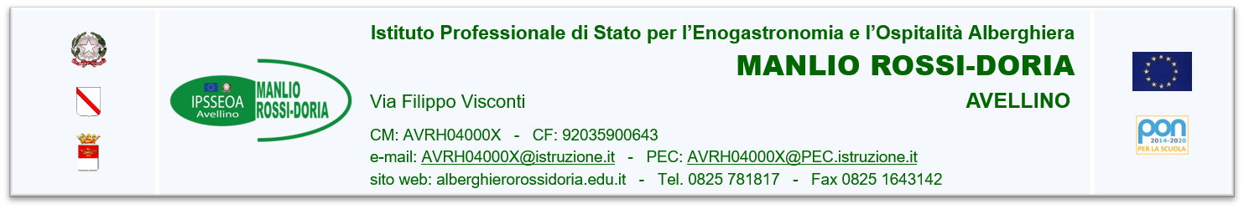 | PO.07  MODELLO B  RELAZIONE ADOZIONE  LIBRI DI TESTO  Pagina 1 di 2

MODELLO B

RELAZIONE ADOZIONE LIBRI DI TESTO
Anno scolastico 202_-202_

DISCIPLINA
DOCENTE
classe |  | sez. |  | Articolazione  (triennio)

SCHEDA IDENTIFICATIVA DEL TESTO
ISBN
AUTORE
TITOLO
EDITORE
PREZZO
CLASSI
MOTIVAZIONE DELLA SCELTA
Possibili punti da trattare:

- Conformità alla normativa vigente in materia di adozione dei libri di testo per la scuola media superiore
- Conformità a quanto previsto dalle linee guida per il secondo biennio degli Istituti professionali per l’enogastronomia e l’ospitalità alberghiera
- Caratterizzazione sui contenuti propri di ogni insegnamento, necessari ad acquisire il possesso di conoscenze , abilità e competenze
- Nessi e collegamenti con altre discipline
- Linguaggio adeguato all’età dei destinatari, in termini di comprensibilità
- Presenza di indicazioni bibliografiche per eventuali approfondimenti;
- Glossario
- Aderenza alla programmazione e alle attività didattiche proposte in via ordinaria per la classe
- Veste grafica: schemi, mappe e tabelle
- Esempi, situazioni operative, esercizi, verifiche
- Materiali per CLIL
- Contenuti digitali per lo studente per fare esercizi in autocorrezione, ripassare, prepararsi alle interrogazioni, ascoltare e approfondire.

Avellino, ___giugno_2020

Il modulo va inviato in pdf con la denominazione Gruppo_Disciplinare___NUOVA_ADOZIONE alla mail maria.defalco@alberghierorossidoria.gov.it

FIRME DEI DOCENTI

